Knauf LUP 222, Unterputz

Knauf Gips

Eigenschaften

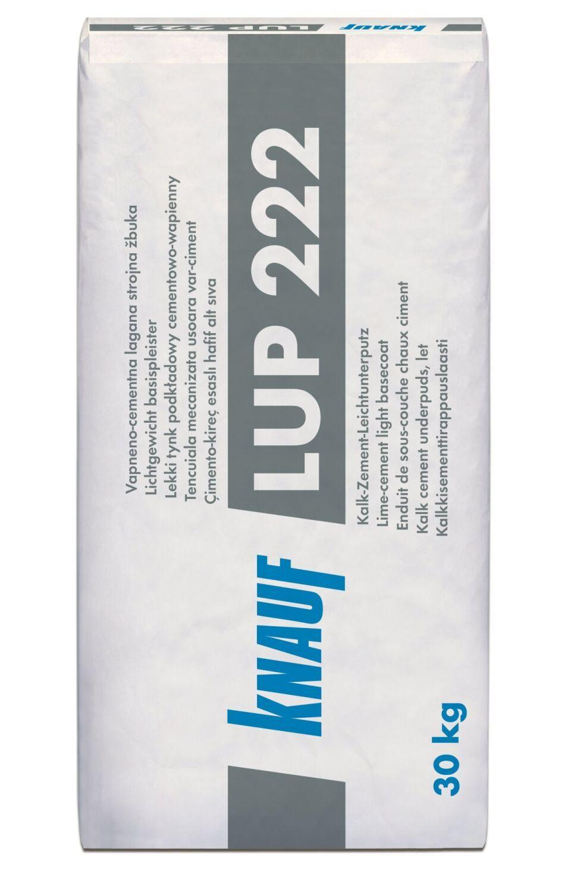

Anwendung Mörtel

Putzmörtel

Bindemittelbasis

Kalkzement

Farbton

grau

Diffusionsverhalten

diffusionsfähig

Eignung (Sonderanwendungen)

Feuchtraumeignung

Klassifizierung nach DIN / EN

CS II gem. DIN EN 998, P II gem. DIN 18550

Oberflächenstruktur Putz

Rauputz

Spezifikation Mörtel

Leichtmörtel

Verarbeitbarkeit

Handverarbeitung, Maschinenverarbeitung (pumpfähig)

Korngröße (mm)

1,50